이 보도자료는 배포 즉시 활용 가능합니다. News Release 보도자료
신세계아이앤씨, 크래프톤 크리에이티브 스튜디오 드림모션 신작
‘마이 리틀 퍼피’ 콘솔 패키지 글로벌 퍼블리싱 독점 계약
- 크래프톤 드림모션 신작 ‘마이 리틀 퍼피’ 콘솔 전용 패키지 글로벌 독점 유통
- 2026년 상반기 중 콘솔 전용 패키지 출시
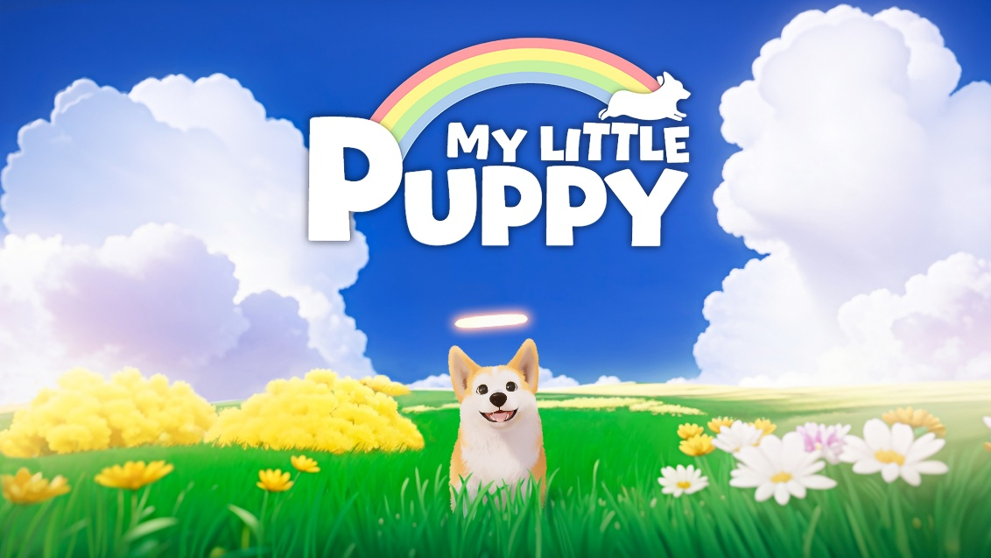
신세계아이앤씨(신세계I&C)가 크래프톤의 크리에이티브 스튜디오 드림모션과 ‘마이 리틀 퍼피(My Little Puppy)’의 콘솔 패키지 글로벌 퍼블리싱 독점 계약을 체결했다.
‘마이 리틀 퍼피’는 드림모션이 지난 11월 선보인 신작으로 “사람이 죽으면 먼저 가 있던 강아지가 마중을 나온다”는 이야기에서 영감을 받은 스토리텔링 중심의 싱글 어드벤처 게임이다.
플레이어가 무지개 다리 너머 강아지 천국에 살고 있는 웰시코기 ‘봉구’가 되어 이제 막 저승길에 접어든 주인을 마중하러 가는 여정을 함께하게 된다. 이러한 서사를 바탕으로 따뜻한 감성의 일러스트와 상상력을 자극하는 연출이 더해져 디지털 버전 첫 출시 이후 97%에 달하는 압도적인 긍정 평가를 받고 있다.
이번 계약으로 신세계아이앤씨는 ‘마이 리틀 퍼피’ IP를 활용한 패키지 상품 기획과 온·오프라인 유통 전반을 담당한다. 기존 디지털 게임 타이틀을 콘솔 전용 실물 패키지와 한정 굿즈가 포함된 소장형 제품으로 재구성해 플레이어들의 게임 경험을 확장한다는 전략이다.
‘마이 리틀 퍼피’ 콘솔 전용 패키지는 2026년 상반기 출시를 목표하고 있으며 아시아, 유럽, 미국 등 글로벌 온·오프라인 채널을 통해 신세계아이앤씨가 독점 공급한다.
양윤지 신세계아이앤씨 대표이사는 “이번 ‘마이 리틀 퍼피’ 콘솔 실물 패키지 계약은 신세계아이앤씨가 보유한 게임 IP 패키지 기획력과 글로벌 유통 역량을 인정받은 결과”라며,
“앞으로도 콘솔 실물 패키지 제작 및 유통에 대한 독점 계약을 기반으로 다양한 게임 IP와 협업을 확대해, 글로벌 콘솔 패키지 시장에서 신세계아이앤씨만의 입지를 강화해 나가겠다”고 말했다.
한편, 신세계아이앤씨는 2023년부터 네오위즈 ‘P의 거짓’, ‘산나비’, 키위웍스 ‘마녀의 샘R’, 팀테트라포트 ‘스테퍼 케이스’, 싱크홀스튜디오 ‘오구와 비밀의 숲’, 스튜디오 두달 ‘솔라테리아’ 등 흥행 IP의 콘솔 게임 이식 개발부터 유통, 마케팅 등을 전개하며 IP 기반 게임 퍼블리싱 비즈니스를 지속 확대하고 있다.(끝)

